北京航空航天大学
2021－2022 学年 第二学期期末

《计算机网络》
A卷

班 级______________学 号 _________

姓 名______________成 绩 _________

2022年6月9日

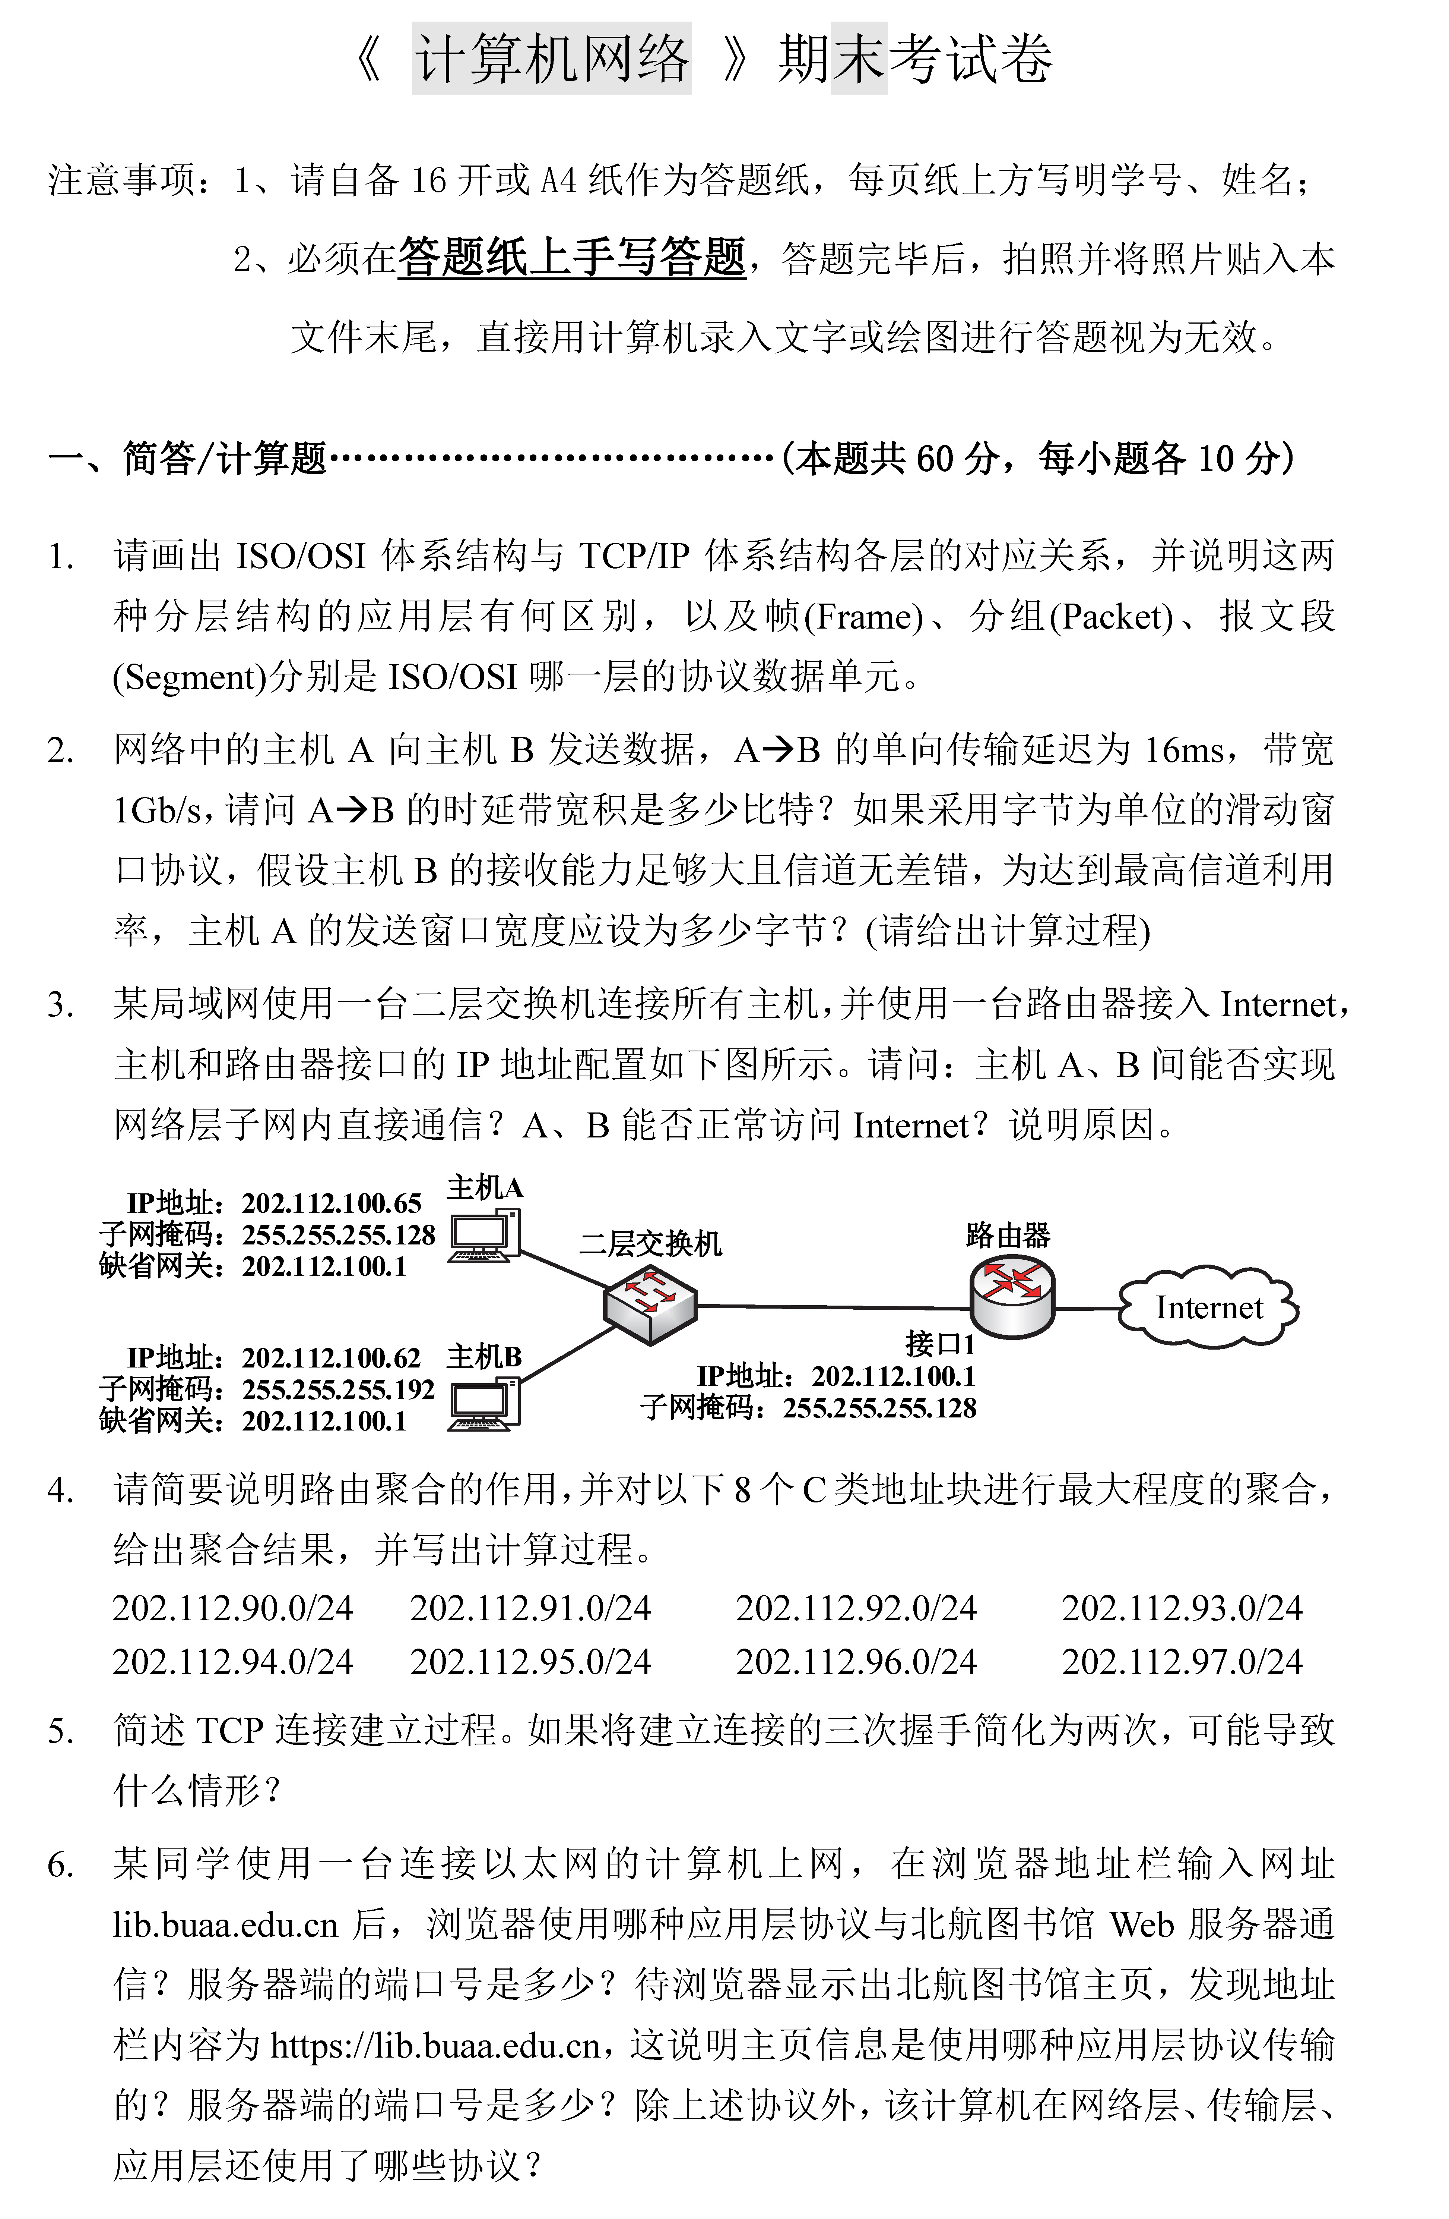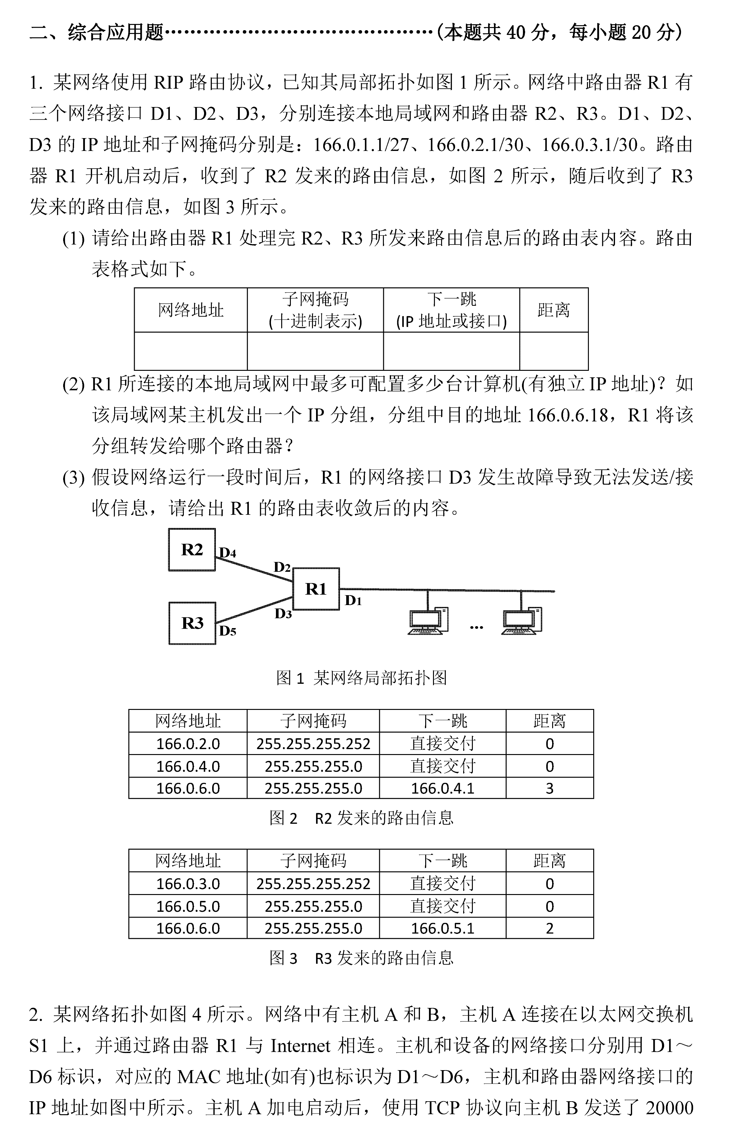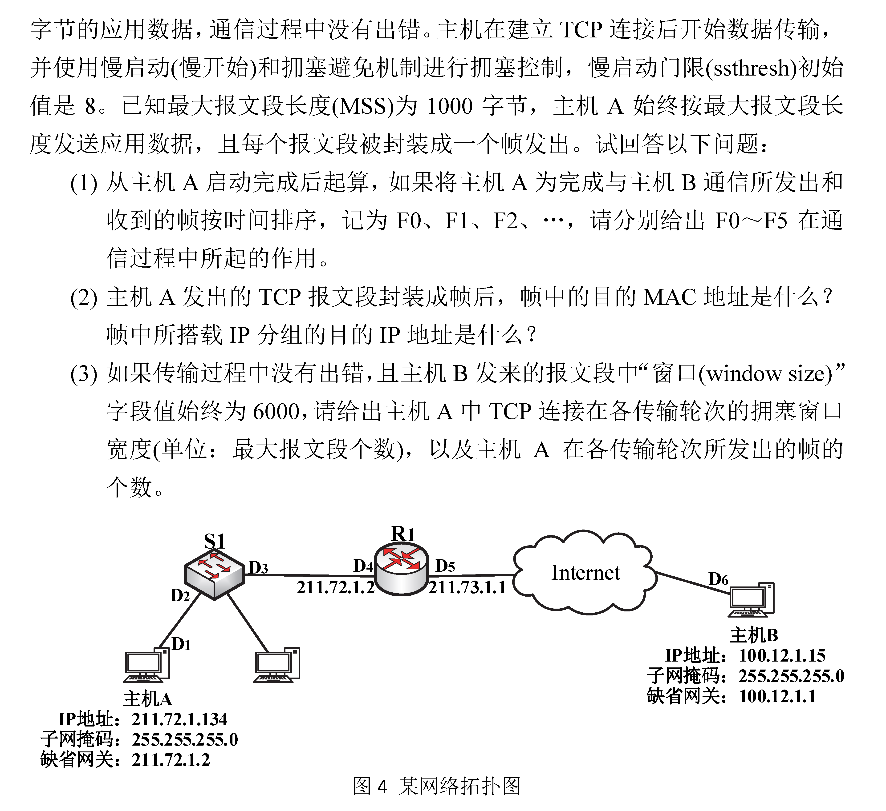

-----------------------------------------试 题 结 束----------------------------------------
答题纸图片请从以下位置开始粘贴

